人教版九年级物理《第二十章 电与磁》单元检测练习及答案3
一、单项选择题（本大题共10小题，每小题2分，共20分。下列每小题给出的四个选项中，只有一项最符合题意）
1.世界上第一个证实电与磁之间联系的物理事实是（ ）
A.磁化现象 B.地磁场的发现
C.奥斯特实验 D.电磁感应现象
2.下列四幅图中，通电螺线管的极性标注正确的是（ ）
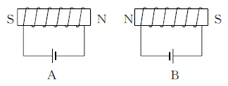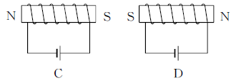
图1
3.如图2所示，当开关S闭合时，通电螺线管周围的小磁针指向不正确的是( )
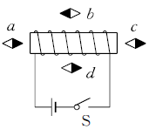
图2
A.a B.b C.c D.d
4.如图3所示，闭合开关S，当滑动变阻器的滑片向左移动时，电磁铁（ ）
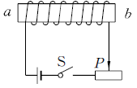
图3

A.b端是N极，磁性减弱 B.a端是S极，磁性增强
C.b端是S极，磁性减弱 D.a端是N极，磁性增强
5.小明感觉自己的玩具电动车运动得太慢，总想提高电动机的转速，下面的做法不一定使电动机转速加快的是（ ）
A.增加电源电压 B.减少线圈匝数
C.换用磁性更强的磁极 D.提高电压和增强磁场
6.在图4所示的实验装置图中，能够说明电磁感应现象的是（ ）
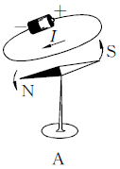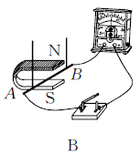
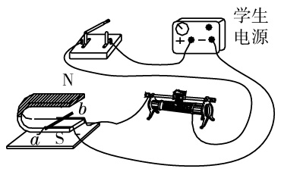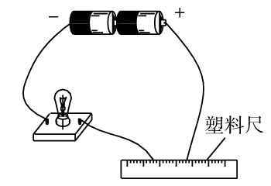
C D
图4
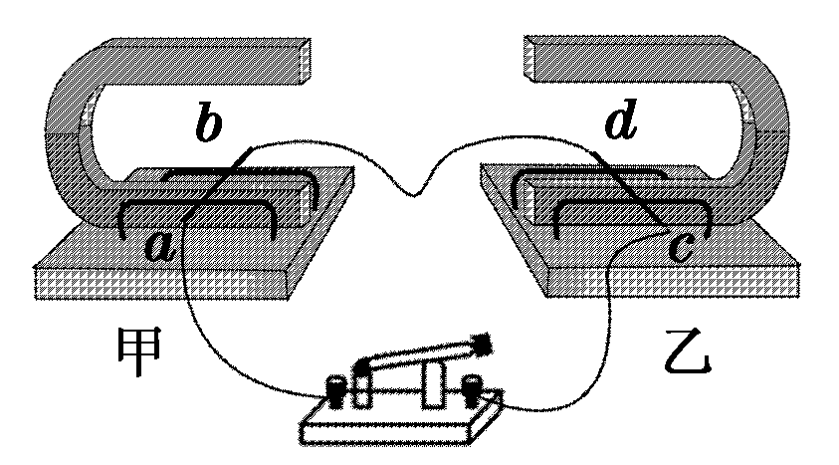
图5
7.同学们做实验的装置如图5所示, 闭合开关, 先将导体水平用力向右移动，导体也随之运动起来，则在以上的实验中下列说法正确的是（ ）
A.实验装置中的甲装置运用的原理是电磁感应现象
B.实验装置中的甲装置把电能转化为机械能
图6
C.实验装置中的乙装置产生的现象在生活中的应用是发电机
D.若将导体水平用力向左移动, 导体的运动方向不变
8.电梯为居民出入带来很大的便利，出于安全考虑，电梯设置有超载自动报警系统，其工作原理如图6所示，为保护电阻，为压敏电阻，其阻值随压力增大而减小。下列说法正确的是（ ）
A.电磁铁是根据电磁感应原理制成的
B.工作时，电磁铁的上端为S极
C.超载时，电磁铁的磁性减弱
D.正常情况下（未超载时），K与B接触
9.小金设计了一个如图7所示的线圈指南针，将它放入盛有食盐水的水槽中（铜片和锌片分别与线圈两端相连后放入食盐水构成了化学电池，铜片为正极，锌片为负极），浮在液面上的线圈就能指示方向了。关于该装置的分析错误的是（ ）[来源:学+科+网]
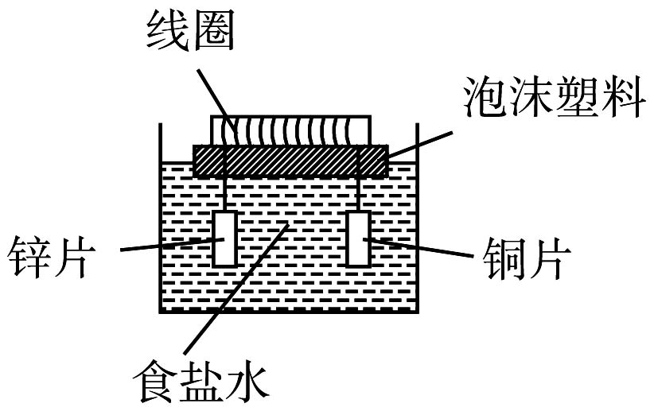
图7
A.线圈周围的磁场与条形磁体的磁场相似
B.线圈能够指示方向是因为存在地磁场
C.利用该装置可以判断磁铁的南北极
D.交换铜片和锌片位置不会改变线圈的磁极
10. 关于发电机，下列说法中正确的是（ ）
A.发电机是根据电磁感应现象制成的，是将电能转化成机械能的装置
B.发电机是根据电流的磁效应制成的，是将机械能转化成电能的装置[来源:学+科+网Z+X+X+K]
C.发电机产生的感应电流的方向跟线圈转动方向有关，跟磁感线方向无关
D.发电机产生的感应电流的方向跟线圈转动方向有关，跟磁感线方向也有关
二、不定项选择题（本大题共4小题，每小题3分，共12分。每小题给出的四个选项中，有一个或几个符合题意，全部选对得3分，选对但不全得1分，不选或选错的得0分）
11. 如图8所示，是小宇同学画出的几种磁体周围的磁感线分布情况，其中正确的是（ ）
A B C D
图8
12. 有关直流电动机换向器的说法中正确的是（ ）
A.当线圈平面与磁感线平行时，自动改变电流方向
B.线圈如果没有惯性，直流电动机将无法工作
C.当线圈平面与磁感线平行时，自动改变磁感线的方向
D.当线圈平面与磁感线垂直时，自动改变电流的方向
13. 小明把自己装好的直流电动机装在玩具汽车上，打开开关发现车倒行，要改变电动机的转向使车正常运动，下列哪些方法是可行的（ ）
A.改变线圈中的电流方向 B.改变磁场方向
C.将电源的正负极和两个磁极同时调换 D.将电源的正负极或两个磁极调换
14. 借助如图9所示的实验装置，晓明探究“磁场对通电直导线的作用”。闭合开关，原来静止的轻质硬直导线水平向右运动，要使水平向左运动，下列措施中不可行的是（ ）
图9
A.将两端对调
B.将滑动变阻器的滑片向右移动
C.换用磁性更强的蹄形磁体
D.将蹄形磁体的N、S极对调
三、填空题（每空1分，共22分）
15. 丹麦物理学家奥斯特首先发现了电流周围存在___________；英国物理学家法拉第首先发现了闭合电路的一部分导体做切割磁感线运动时，导体中会产生电流，这种现象被称为_________现象。
16. 如图10所示是温度自动报警器，当温度达到________℃时（取整数），电铃发声报警，此时电磁铁的左端是_________极。
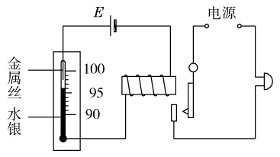
图10 图11

17. 如图11所示，虚线框内画出了通电螺线管的端，通电螺线管的端以及小磁针在各位置上静止时的指向。图中小磁针涂黑的一端为小磁针的N极，由此可以判断出通电螺线管的端是________极。（选填“”或“S”）[来源:Z&xx&k.Com]
18. 如图12所示是探究“电磁铁磁性强弱”的实验电路图。开关的_________可控制磁性的有无；要改变通过电磁铁中的电流大小，可通过改变______来实现；要判断电磁铁的磁性强弱，可通过观察电磁铁吸引大头针的_________来确定。
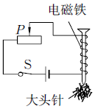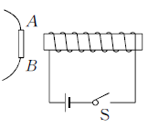
图12 图13
19. 如图13所示，是闭合电路中的一部分导体，将它竖直放在水平放置的螺线管旁。闭合开关S后，螺线管的右端是____极；当导体垂直纸面向里运动时在回路中_______（选填“能”或“不能”）产生感应电流；发电机工作时把_________能转化为电能。
20. 如图14所示是探究电磁感应现象的实验装置，装置中的直铜线通过导线接在灵敏电流表的两接线柱上，当让迅速向上运动时，电流表指针_________(选填“偏转”或“不偏转”）；将改为向左运动时，电流表指针__________（选填“偏转”或“不偏转”）；实验时开关应该_________，实验结果表明_______。
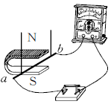
图14
21. 图15所示是检验磁场对通电导线作用力的实验装置。当导线中有某方向电流通过时，它受到磁场的作用力向上。
（1）如果仅将两磁极对调位置，导线受力向__________；[来源:Z*xx*k.Com]
（2）如果磁极位置不变仅改变中的电流方向，导线受力向_________；
（3）如果同时对调磁极位置和改变电流方向，导线受力向_________。
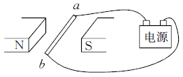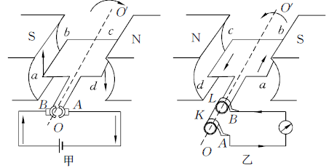
图15 图16
22. 如图16所示，甲图是_________的原理图，乙图是_________的原理图。
23. 如图17所示是一种环保型手电筒，这种手电筒不用化学电池作为电源。使用时只要将它来回摇晃，就能发光，并且来回摇晃得越快，手电筒发光越强。这种手电筒所产生的电能是根据_________现象获得的，其能量转化是_________能转化成电能。
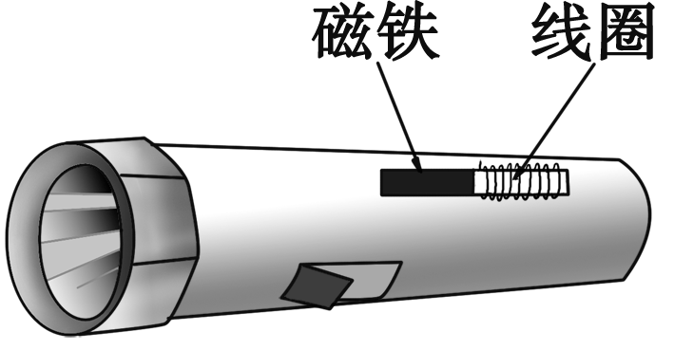
图17

四、作图与实验题（24、25题每题7分，26、27题每题8分，共30分）
24. 在一只硬纸筒上绕多匝漆包线，做成一个螺线管，将它接入如图18所示的电路中，再将小磁针放在螺线管附近，闭合开关后，小磁针静止时的指向如图所示。请在图中标出电源的“”“”极，并画出螺线管周围磁感线的分布情况（画出5条线）。
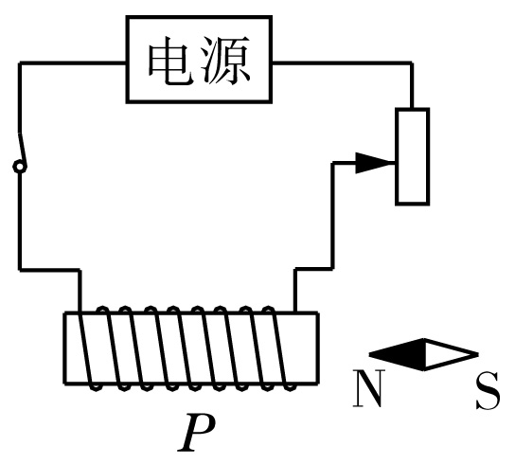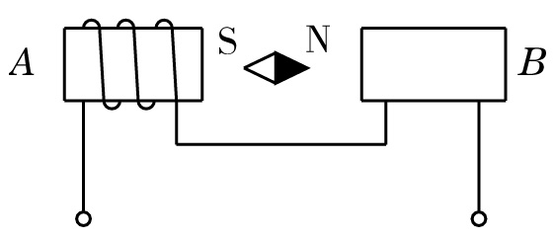
图18 图19
25. 小磁针放在两通电螺线管之间，静止时处于如图19所示的位置，请完成螺线管的绕线，并标出电流的方向。
26. 在“探究什么情况下磁可以生电”的实验中，小芳发现每次电流表指针摆动的角度不同，提出了“感应电流的大小与哪些因素有关”的问题。
图20
（1）小芳猜想可能与导体切割磁感线运动速度有关，速度越大，_________能越大，转化成的电能就越多。
你的猜想是：可能与_________有关。
（2）小芳为了验证自己的猜想，利用如图20所示装置进行实验，足够大的磁体放在水平面上，驱动装置通过两根绝缘硬棒、使导体沿直线水平向右运动（导体运动区域的磁场强弱相同）。同一次实验，应使导体做_________（选填“匀速”或“变速”）运动。下表是实验测得的数据，分析数据可得出结论：________________________________________。
实验序号 | 1 | 2 | 3 | 4 | 5 | 6
速度/（） | 1 | 2 | 3 | 4 | 5 | 6
电流/mA | 2.0 | 4.0 | 5.9 | 8.1 | 10.2 | 11.8
（3）此实验运用的研究方法主要是____________________________________。
27. 小芳在做探究感应电流方向与哪些因素有关时，猜想金属棒在磁场中运动产生的感应电流的方向可能与磁场的方向有关，也可能与金属棒的运动方向有关。她设计了如下实验，装置如图21所示。
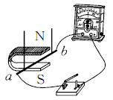
图21
①使金属棒向右运动，看到电流表指针向左偏。
②把磁铁南、北极上下对调，金属棒变为向左运动，看到电流表指针仍向左偏。
根据以上现象，小芳得出感应电流的方向与磁场的方向、金属棒的运动方向无关的结论。你认为小芳的结论正确吗？若认为正确请说明理由。若有错，分析小芳得出错误结论的原因。

五、综合能力题（28题16分，共16分）
28. 在复习“电流的磁场”和“磁场对电流的作用”时，小刚想：“既然通电导体周围存在磁场，磁场又会对通电导体产生力的作用，那么互相靠近的两个通电导体间是否会产生力的作用呢？”
（1）于是，他和小强商议通过实验来研究这一问题。他们找到了两根柔软的导线，相距较近地并排固定在接线板上，实验电路如图22甲所示，通过实验观察到的现象如图乙所示。
该实验表明：两个通电导体之间 。
（2）小强认为，如果改变其中一个通电导体中的电流方向，则它们之间作用力的方向也会发生改变。
小强这样想的理由是：电流产生的磁场方向是由 的方向决定的，当一个通电导体中电流的方向改变时，它产生的磁场方向也会发生改变；而磁场对通电导体的作用力的方向与 的方向和 的方向有关，另一个通电导体中电流的方向不变，但磁场方向变化了，它受到的磁场力的方向就会改变。
（3）如果开始实验时，小刚和小强没有找到柔软的导线，而是用较硬的普通铝芯电线进行实验，你认为会出现怎样的情况？通过这个问题，你得到了怎样的启示？
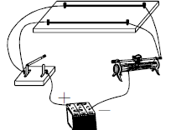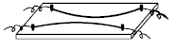
甲 乙
图22

参考答案
1. C 解析：奥斯特实验是第一个揭示电与磁之间有联系的实验，该实验说明了通电导体周围存在磁场，因此正确选项为C。[来源:学§科§网Z§X§X§K]
2. C 解析：根据安培定则可判断A选项中螺线管的左端为N极，B选项中螺线管的右端为N极，D选项中螺线管的左端为N极。
3. D 解析：通常情况下，若没有特别说明，小磁针的黑色端为N极，通过安培定则可判断出通电螺线管的右端为N极，根据磁极间的相互作用规律或螺线管外部磁场方向由N极出来回到S极可判断出小磁针的指向不正确，故选D。
4. D 解析：滑片向左移动时，根据电路图可知，滑动变阻器接入电路的阻值变小，根据欧姆定律可知，此时电路中电流变大，所以电磁铁的磁性增强，由安培定则可以判断出电磁铁的端为N极，端为S极，D选项正确。
5. B 解析：A能使电动机转速加快，因为电压升高会使电流增大；C、D也可以，C增强磁场，D磁场和电流都增大；但B不一定能增大转速，虽然匝数减少能使电阻变小，从而使电流增大，但匝数减少后磁场磁性减弱，动力也会减小。
6. B 解析：题A图所示装置当导线中有电流通过时，小磁针发生偏转，说明电流周围存在磁场；题B图装置当导体做切割磁感线运动时，电流计指针发生偏转，产生感应电流，是电磁感应现象；题C图所示装置当导线中通入电流时，导体会运动起来，说明通电导体在磁场中会受到力的作用；题D图中接入塑料尺后小灯泡不发光，说明塑料尺是绝缘体。
7. A 解析：在实验装置的甲装置中，闭合开关后，将导体水平用力向右移动时，导体由于切割磁感线而产生感应电流，这是电磁感应现象，它是将机械能转化为电能，该装置产生的现象在生活中的应用是发电机，乙装置是“先通电后运动”， 运用的原理是通电导体在磁场中受力运动，它是将电能转化为机械能，该装置产生的现象在生活中的应用是电动机，故A选项正确，B、C选项错误；改变导体的运动方向，感应电流方向会发生改变，又因为通电导体在磁场中的运动方向与电流方向有关，所以导体的运动方向将改变，故D选项错误。
8. B 解析：电磁铁是根据电流的磁效应制成的，故A选项错误；根据安培定则可以判断，电磁铁的下端为N极，上端为S极，故B选项正确；压敏电阻的阻值随压力的增大而减小，所以超载时，压敏电阻的阻值减小，电路中电流增大，电磁铁的磁性增强，故C选项错误；在未超载时，由于压力小，压敏电阻的电阻大，电路中电流小，电磁铁的磁性也弱，衔铁在弹簧拉力的作用下向上移动，所以K与A接触，故D选项错误。
9. D 解析：线圈通电后就是一个通电螺线管，通电螺线管周围的磁场与条形磁体的磁场相似，A选项正确；通电线圈处于地磁场中，由于地磁场的作用而指示方向，B选项正确；根据磁极间的相互作用，利用该装置可以判断磁铁的南北极，C选项正确；交换铜片和锌片的位置后，电源的正负极改变，通电线圈中的电流方向改变，而通电线圈的磁极与电流方向有关，故线圈的磁极也会发生改变，D选项错误。
10. D 解析：发电机是根据电磁感应现象制成的，是将机械能转化为电能的装置，发电机产生的感应电流方向跟线圈转动方向和磁感线方向都有关，故应选D。
11. ABC 解析：磁体周围的磁感线都是从磁体的N极出发，回到磁体的S极，B、C选项正确，D选项错误。在A选项中，根据安培定则可判断通电螺线管的左端为N极，右端为S极，所以磁感线应从通电螺线管的左端出发，回到通电螺线管的右端，故A选项正确。
12. BD 解析：换向器的作用：线圈转到与磁感线垂直的位置时，自动改变线圈中的电流方向，因此A、C错误，D正确；线圈能转过平衡位置，靠的是惯性，所以B正确。
13. ABD 解析：根据口诀，A变电流，B变磁场，D变电流或磁场中的任意一个，都是变一个因素，都能改变电动机的转向；C同时改变磁场和电流，转动方向不会变。
14. ABC 解析：通电导线在磁场中受力而运动，导线受力运动的方向与磁场的方向和导线中电流的方向有关，只改变磁场方向或只改变电流方向，导线受力运动方向改变，若同时改变磁场方向和导线中电流方向，导线受力运动方向不变。将两端对调，导线中电流方向与磁场方向均不变，因此导线受力运动方向不变，仍水平向右运动，A选项错误；将滑动变阻器的滑片向右移动，滑动变阻器连入电路的电阻变大，电路中电流变小，导线受力变小，仍水平向右运动，B选项错误；换用磁性更强的蹄形磁体，磁场磁性增强，导线受力变大，仍水平向右运动，C选项错误；将蹄形磁体的N、S极对调，磁场方向改变，而电流方向不变，导线受力方向改变，向左运动，D选项正确。
15. 磁场 电磁感应
16. 98 S（或“南”）
解析：当温度计的水银柱与上面的金属丝接触，即温度达到98 ℃时，电磁铁电路接通，电磁铁有了磁性，吸引右边的衔铁，电铃电路接通，电铃发声报警。根据安培定则判断，此时电磁铁的右端是N极，左端是S极。
17. S 解析：小磁针静止时的N极指向为磁场方向，而磁场中磁感线的方向从N极出发，回到S极，故端是S极，端是N极。也可以根据磁极间的相互作用规律判断，同名磁极相互排斥，异名磁极相互吸引，所以靠近小磁针N极的端为S极。
18. 闭合与断开 滑动变阻器接入电路中阻值的大小 多少（个数）
解析：电磁铁磁性的有无可以通过通、断电来控制；要改变通过电磁铁中的电流大小，可通过改变滑动变阻器接入电路中的阻值大小来实现；在该实验中，电磁铁吸引大头针的多少反映了电磁铁磁性的强弱。
19. N 能 机械
解析：由安培定则可判断螺线管右端为N极，导体垂直纸面向里运动，切割磁感线会产生感应电流。
20. 不偏转 偏转 闭合 闭合电路的一部分导体，在磁场中做切割磁感线运动时，导体中就会产生电流
解析：当迅速向上运动时，导体不切割磁感线，导体中不产生感应电流，电流表指针不偏转；将改为向左运动时，导体做切割磁感线运动，导体中产生感应电流，电流表指针发生偏转；实验时开关应该闭合，从实验结果可以看出，当闭合电路的一部分导体，在磁场中做切割磁感线的运动时，导体中就会产生电流。
21. （1）下 （2）下 （3）上
解析：磁场对通电导线产生的作用力的方向跟磁场方向和电流方向有关，所以只要改变其中任意一个方向，就会使导线与原来的运动方向相反，若同时改变两个方向，则的运动方向不变。
22. 电动机 发电机
解析：电动机是通电后线圈转动，因此外部有提供电流的电源；发电机本身发电，它本身就相当于一个电源，因此发电机不再需要外加电源。
23. 电磁感应 机械
解析：从题图中可以看出，该手电筒的主要构造是磁铁和线圈，当来回摇晃手电筒时，线圈在磁场中做切割磁感线运动，从而产生感应电流，这是电磁感应现象，并且摇晃得越快，线圈运动越快，产生的感应电流越大，在这一过程中，消耗了机械能，得到了电能，故其能量转化是机械能转化为电能。
24. 如图1所示。 解析：根据磁极间的相互作用规律可知，螺线管的右端为S极，由安培定则可知，将大拇指指向的左端，握住螺线管，此时螺线管正面导线的电流方向向上，所以电源的右端为正极，左端为负极，磁体外部的磁感线是从磁体的N极出来回到磁体的S极，且磁感线不相交，是一封闭的曲线。
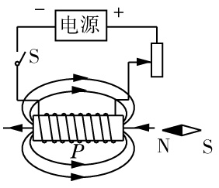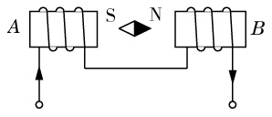
图1 图2
25. 如图2所示。 解析：根据小磁针的指向，结合磁极间的相互作用规律判断出与小磁针S极相靠近的左边的螺线管一端是N极，然后根据安培定则判断出左边螺线管线圈中的电流方向；而右边螺线管与小磁针N极相靠近的那端是S极，同样根据安培定则可确定螺线管的绕线。
26. （1）动 磁场强弱（其他合理答案均可） （2）匀速 其他条件相同时，感应电流的大小与运动速度成正比（其他合理答案均可） （3）控制变量法
解析：由于闭合电路的一部分导体在磁场中做切割磁感线运动，自然就会猜想到感应电流的大小可能与导体运动的速度和磁场的强弱有关，并且运动速度越大，磁场越强，产生的感应电流就越大。探究感应电流大小与速度的关系时，应使导体做匀速运动，同时要保持磁场强弱不变，这是利用了控制变量法。通过分析表中实验数据可得出结论：其他条件相同时，感应电流的大小与运动速度成正比。
27. 不正确 她改变导体运动方向的同时也改变了磁场方向
解析：感应电流方向与导体运动方向和磁场方向有关，在做探究实验时应用控制变量法来探究，即一次只能改变一个变量。
28. （1）产生了力的作用 （2）电流 磁场（磁感线） 电流
（3）可能观察不到（或电流很大才能观察到现象、实验现象不明显）。 合理选用实验器材非常重要（体现实验器材的选择对实验结果的重要性即可。要体现出从实验得出的启示）。
解析：（1）两根柔软的导线通电后能够相互吸引，这说明两个通电导体之间有力的作用。（2）根据奥斯特实验可知，当电流的方向发生改变时，电流所产生的磁场的方向也发生改变；而根据磁场对通电导体的作用规律，当电流方向或磁场方向改变时，通电导体的受力(运动)方向也随之发生改变。（3）实验中采用柔软的导线，通电后导线之间的吸引力能够明显地通过导线的形变表现出来，若采用较硬的普通铝芯导线，就会使实验效果不明显。通过这个实验我们可以得到的启示是在物理实验中选择适当的器材进行实验是至关重要的。

